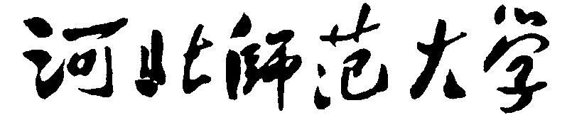
教育管理、公共管理专业学位硕士论文答辩安排
2022年5月15日下午1∶00
一、论文答辩安排：
序号 | 姓名 | 论文题目 | 导 师
1 | 付璇 | 生态系统视角下初中班主任防治校园欺凌早期行为的现状与对策 | 智学
2 | 韩杨 | “超级中学”的发展问题及对策研究 ——基于河北省的调查分析 | 韩保来
3 | 梁震 | 人工智能背景下未来学校组织形态的演进趋势研究 | 徐莉
4 | 齐锦卉 | 学校领导力视角下乡村薄弱中学的变革研究 ——以某乡村中学为例 | 郭芳
5 | 张思 | 基于互联网思维乡村高中青年教师专业自主发展路径探索——以Y县高中为例 | 姬振旗
6 | 郑菊 | 小天缘何深陷学困泥潭——基于可行能力理论的个案研究 | 于川
7 | 侯卢平 | 河北省民办高职院校新手教师培养研究 | 史晓燕
8 | 霍雨莎 | 全人教育理念下“双减”政策阶段执行效果及分析研究——以S市为例 | 齐艳杰
9 | 贾晓明 | 县域中小学基础教育集团化办学模式研究 ——以S市Z县为例 | 齐艳杰
10 | 李茂丰 | 石家庄义务教育均衡发展的法治保障研究 | 江雪梅
11 | 王杰 | 河北省成人高校招生政策执行研究 | 江雪梅
12 | 王青 | 大学生网络学习平台使用意向影响因素模型研究 | 史晓燕
13 | 姚月霞 | 基于间断均衡理论的家庭教育政策变迁研究 | 齐艳杰
14 | 秦琳 | 新业态下民办高校职业技能培训鉴定管理机制研究—以河北C学院为例 | 齐艳杰
15 | 冯蕊 | 4D现场管理在S幼儿园后勤管理中的应用研究 | 田宝军
二、答辩委员会主席：河北师范大学 江雪梅 副教授 硕导
委员：左海云副教授、董博清副教授、陈乃睿中小学高级教师
秘书：韩海宾
三、地点：教育学院。QQ群平台：群号475356980
四、时间：2022年5月15日下午1∶00开始
五、答辩程序：
1、答辩人报告论文内容要点（每人限时5分钟）
2、答辩委员会成员提问（每位委员可提1-2个问题）
3、答辩人进行答辩（可选1-2个问题进行重点回答，其他简要回答，限时5分钟）
4、休会/答辩委员会合议并形成答辩委员会意见
5、复会，主席宣布答辩委员会意见
6、研究生准备各自档案材料
说明：为使研究生有充分准备时间，第一名答辩人待委员会提问后，稍作准备，由第二名答辩人汇报，待委员会提问后，再由第一名答辩人进行答辩；如此依次往复。

